北京理工大学计算机学院

《Android技术开发基础》课程设计模板

班级___07112301____学号___1320240204____姓名___孙健柏_______

#### 1 App的运行与开发环境

1. **运行环境**： 11.0以上版本Android的Android手机/平板
2. **部署方法：** 直接安装XXX.apk即可

安装AnkiDroid

1. **开发环境：** Android Studio 2024.3.2
2. **手写代码行数：**手机端约3000行（Java/Kotlin），*Server端约2000行（如果是移动互联应用）*

#### 2 App功能说明：

（1）系统功能分解图：

可以使用多叉树的方式展示你的App所实现的功能。

共有几大功能，每个大功能又可以划分为几个小功能……

（2）UI设计方案与人机交互特性

可给出设计阶段的草图，手机App开发完成后的真实屏幕截图等，底下给出文字说明。注意突出重点，展示亮点。

比如，你当初是怎样想的，为什么要这么设计界面，App哪些交互特性你认为是很棒的,对用户很有吸引力，使用很方便，体验很好。

原来的界面很丑，后来又是如何“变美”的。

#### 3 App架构设计及技术实现方案

（1）对用到的算法的说明，简要介绍其算法步骤、时间空间复杂度等（可选）

**富文本渲染：**

**1. 解析 Markdown 字符串（如 `# 标题` 转换为标题样式）**

**2. 动态构建 AnnotatedString用于 Compose 渲染**

**依赖组件：** richeditor

**-**

（2）程序架构设计及技术实现方案

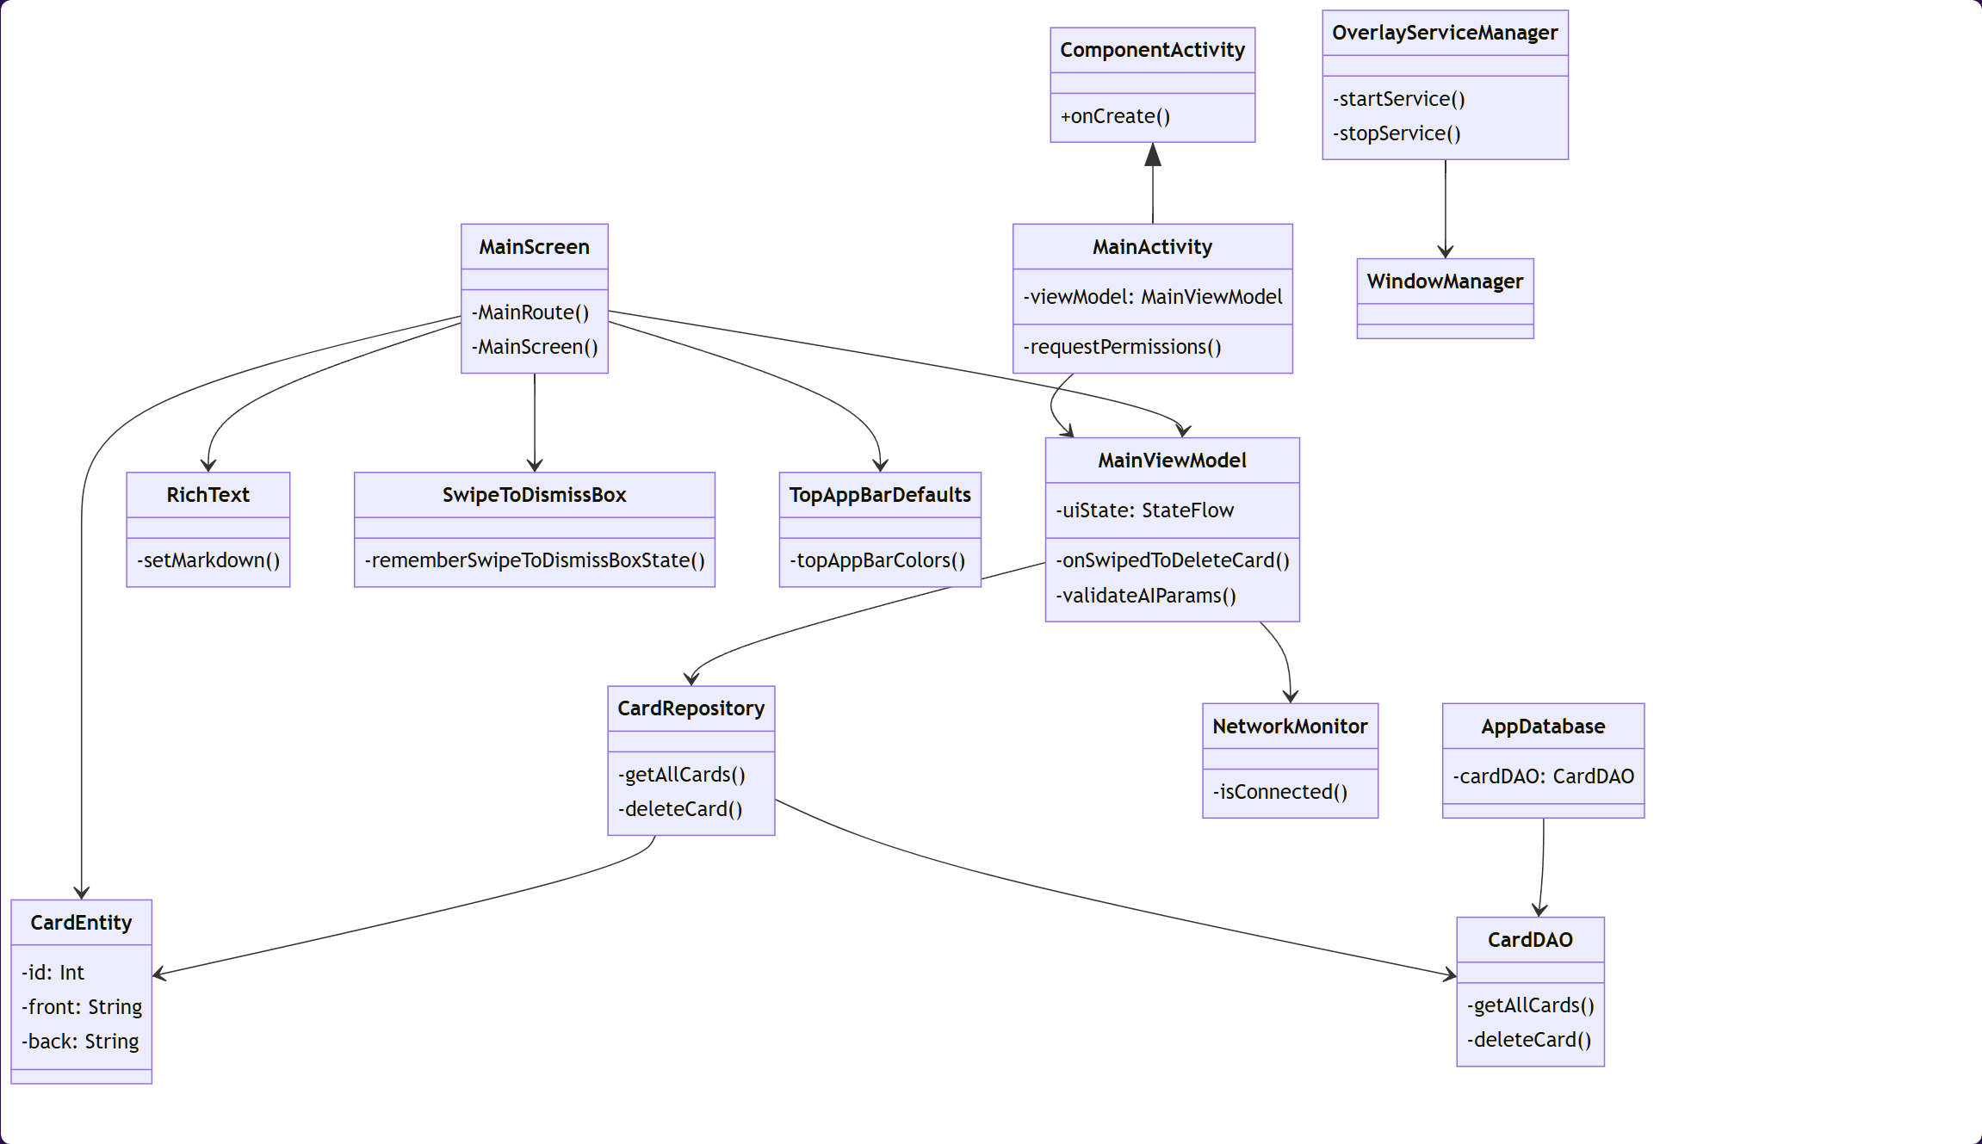

* App中设计了哪几个类，类之间有何关系：继承、组合、实现某接口……，推荐使用UML类图进行展示。
* 你将这些类划分成了多少个包？可使用UML包图展示这些包之间的依赖关系
* 组件化开发：App引用了哪些第三方组件？你自己开发了哪些组件？

调用openai的api来进行大模型对话

[aallam/openai-kotlin: OpenAI API client for Kotlin with multiplatform and coroutines capabilities.](https://github.com/Aallam/openai-kotlin)

调用AnkiDroid的api将生成的anki格式的单词卡直接导入Anki中。

[**Wiki-Ankidroid/AnkiDroid-API.md at master · lonewolf2208/Wiki-Ankidroid**](https://github.com/lonewolf2208/Wiki-Ankidroid/blob/master/AnkiDroid-API.md)

**包依赖关系**：

1. presentation → domain：UI 层调用领域层接口
2. domain → data：领域层依赖数据层实现
3. external 提供第三方库支持：
   * koin：依赖注入框架
   * material3：Jetpack Compose Material 3 组件库
   * richeditor：富文本渲染库

#### 4 技术亮点、技术难点及其解决方案

* 与其他类似的App相比，你这个App有哪些与众不同之处？可选择几个典型的他人开发的App，分析其优劣，给出你的观点和想法。
* 你这个App中，你认为**最得意的地方**在哪里？明确点出来，给与强调。
* 你开发这个程序中遇到了哪些**具体困难**，又是如何解决的？要有真实描述，不要编造。

#### 5 简要开发过程

5月20号 查找资料，确定要开发的目标

5月22号 完成系统设计

5月27号 基本框架编写

5月30号 调用openai的api

5月31号 悬浮窗ui编写

5月32号 设置界面ui编写

6月2号 调用AnkiDroid的api

6月3号 主界面卡片编写

……

XX月XX号 对程序进行集成测试

XX月XX号 程序开发工作完毕，编写及整理文档

注意，花了几天开发就写花了几天，不要编造虚拟的开发过程。

#### 6 学习感悟及对本课程的建议（可选）

经过一个学期的理论与技术学习和亲自动手开发，你有何感悟？对本课程的教学有何建议？

# 附：关于AI的要求

* 请不要用AI生成文档，手写，不说废话，只写干货，教师需要看到的，是学生到底是怎样把APP写出来的，因此，真实性是第一位的要求。**如文档内容被判断为AI生成，先扣10~20分**。
* App中可以使用AI生成的代码，但必须自己弄明白这些代码，并进行改选和优化，合理地使用这些代码构建出整个App。
* 推荐集成各种AI服务，构建“智能化”的应用，文档中说清楚，你集成了哪个AI服务。
* 在文档中需要对整个开发过程中应用AI的情况进行说明，即**说清楚——“你是怎样用AI写出这个APP的”**。